自贡职业技术学院
学生微信平台缴费操作流程
第一步：请学生或家长用微信关注“智慧校园微平台”公众号；选择我是学生，凭本人姓名及身份证号码登录。
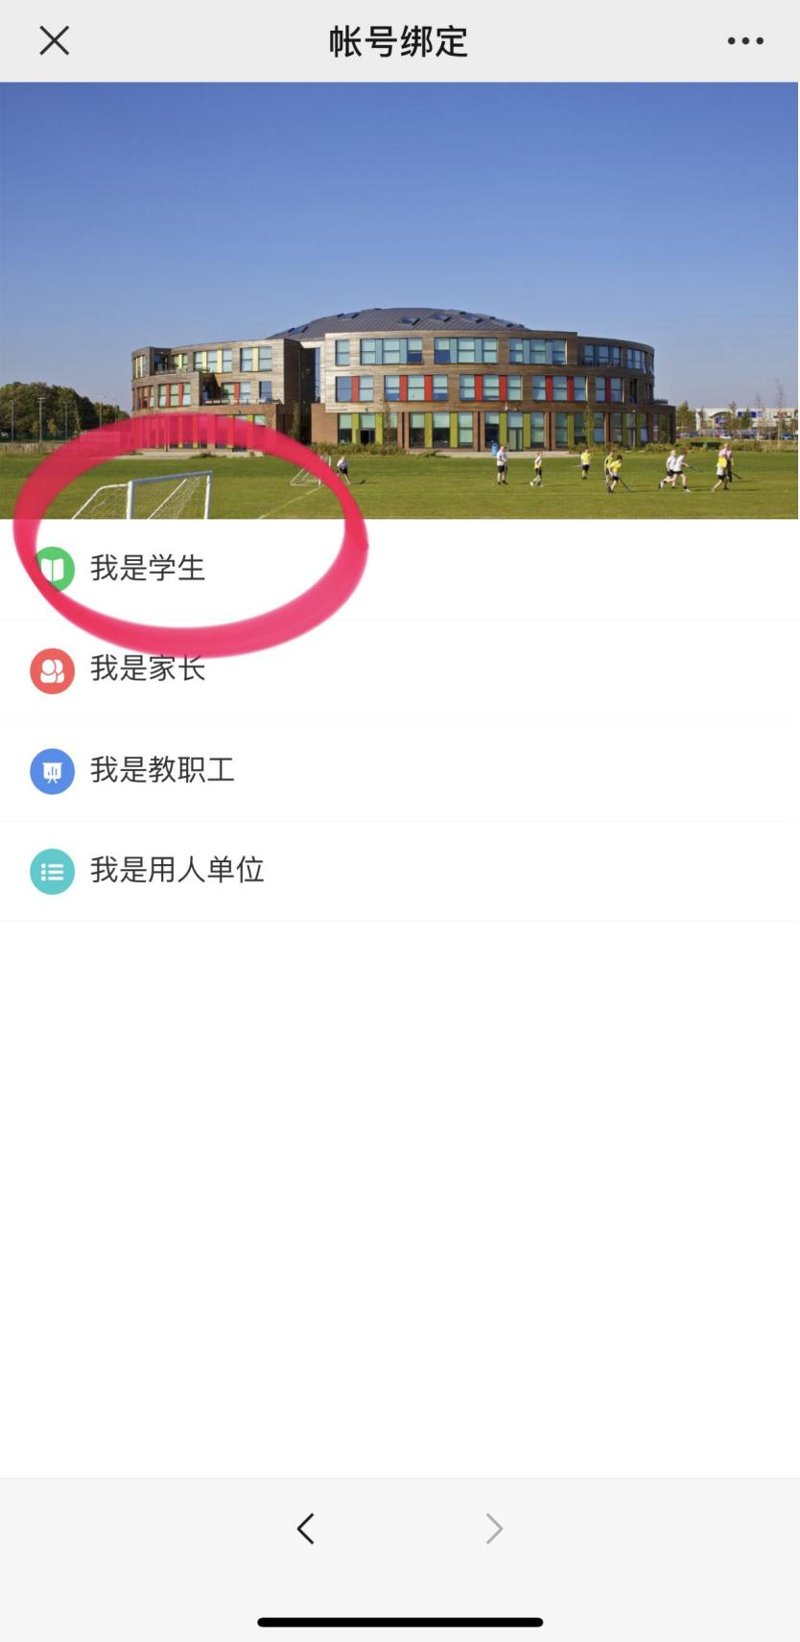

第二步：学生选择在线报到。
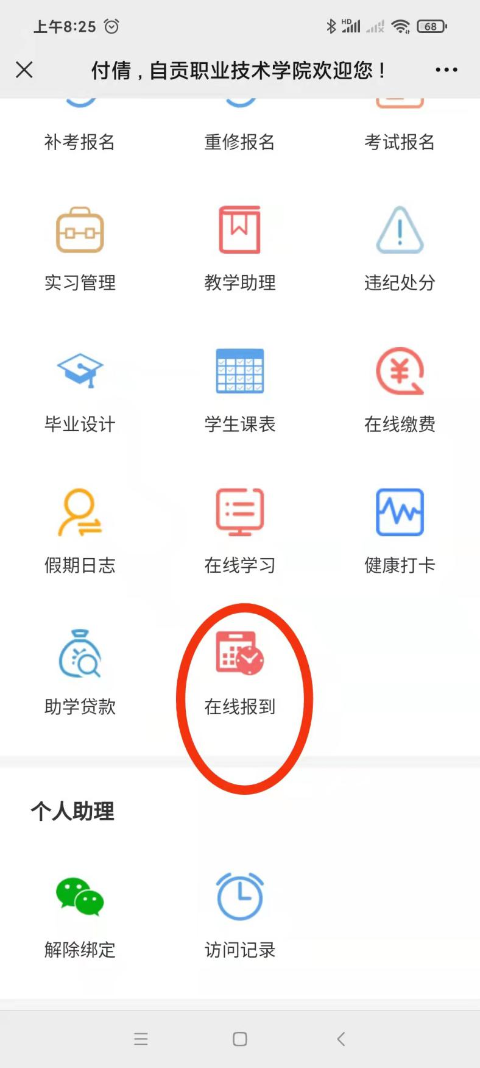
第三步：请学生自愿选择住宿标准。
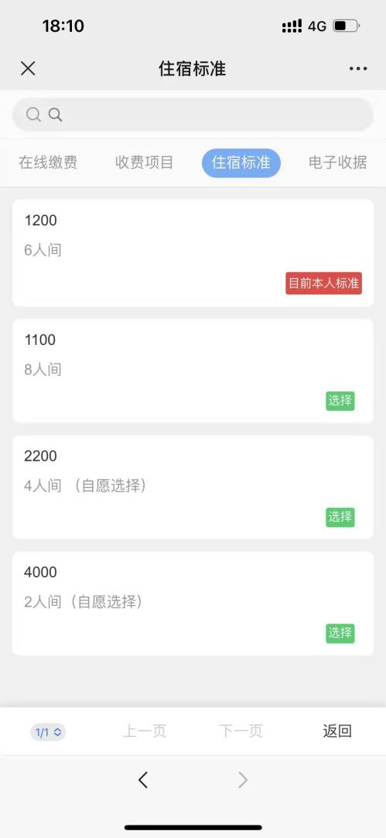
第四步：请学生选择在线缴费，缴费成功后，自动出具电子收据。

